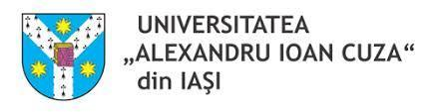
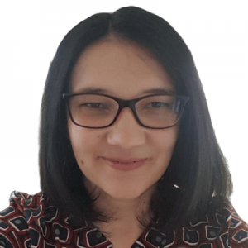
Prof. Univ. Dr. Habil. Sabina-Cristiana NECULA

Date de contact:
Email: sabina.necula@uaic.ro
Telefon: 0232.201.657
Birou: Universitatea "Alexandru Ioan Cuza" din Iași, B-dul Carol I, nr. 22, FEAA, B-301
Pagină coordonator: link

Teme propuse:
- Premise, cercetări și dezvoltări pe tema Inteligenței Artificiale în ingineria software.
- Utilizarea Inteligenței Artificiale în detectarea vulnerabilităților software
- Utilizarea Inteligenței Artificiale pentru detectarea și prevenirea amenințărilor cibernetice.

